pieczątka

Pismo z dn. Znak: Nasz znak: Data:
11.02.2020 r. - DZ3.260.0003.2020 13.02.2020 r.

Sprawa: dotyczy postępowania o udzielenie zamówienia publicznego w trybie przetargu nieograniczonego pn.: „Dostawy grysu bazaltowego oraz emulsji asfaltowej”

WYJAŚNIENIE TREŚCI
SPECYFIKACJI ISTOTNYCH WARUNKÓW ZAMÓWIENIA

Zamawiający działając na podstawie dyspozycji art. 38 ust. 1 i 2 ustawy z dnia
29 stycznia 2004 r. Prawo zamówień publicznych (t. j. Dz. U. z 2019 r. poz. 1843),
w związku z otrzymanym pytaniem - wnioskiem Wykonawcy zainteresowanego ubieganiem się o udzielenie przedmiotowego zamówienia publicznego, przekazuje treść pytania i wyjaśnia:

PYTANIE :
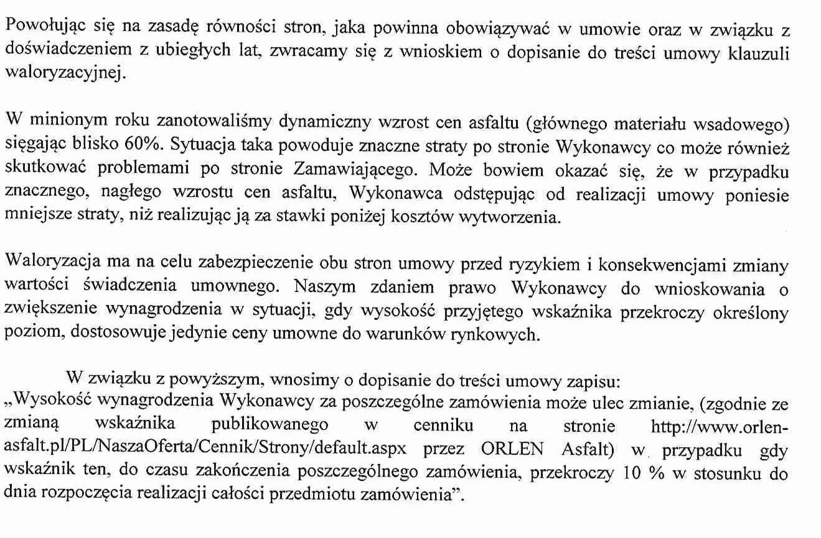

Odpowiedź:
Zamawiający informuje, iż nie wyraża zgody na wprowadzenie do wzoru umowy powyższej klauzuli.

